ФОНД ОБРАЗОВАТЕЛЬНОЙ И НАУЧНОЙ ДЕЯТЕЛЬНОСТИ 21 ВЕКА

Конкурсная работа
в III Всероссийском педагогическом конкурсе
«Моя лучшая педагогическая разработка»
на тему: «Формирование нравственных качеств у дошкольников»

Выполнила:
воспитатель МБДОУ «Детский сад
«Родничок» с. Быков,
1 квалификационная категория

2021
Муниципальное бюджетное дошкольное образовательное учреждение
«Детский сад «Родничок» с. Быков Долинского района Сахалинской области
694062, РФ, Сахалинская область, Долинский район, с. Быков, ул. Горняцкая, 16-Б
телефон/факс: 8(42442) 29-7-19

Методическая разработка

Тема: Формирование нравственных качеств у дошкольников, посредством изучения отношений между городами побратимами -Долинском и Наёро.

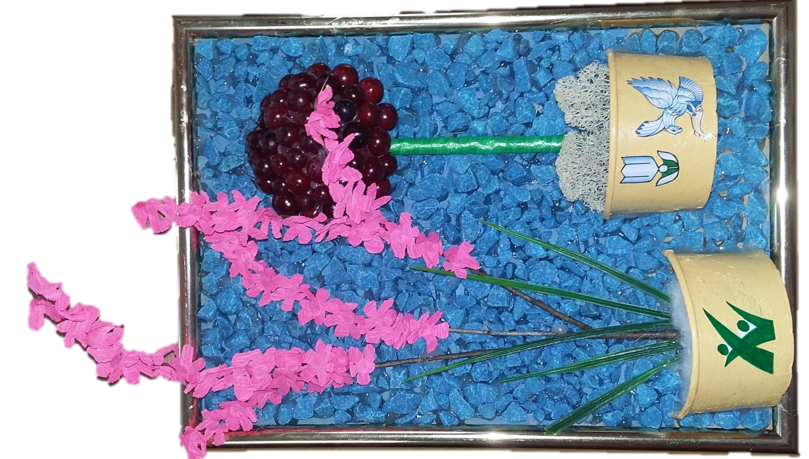

Выполнила: Фомина Екатерина Сергеевна,
воспитатель МБДОУ «Детский сад
«Родничок» с. Быков,
1 квалификационная категория

с. Быков
2021
Содержание
Введение………………………………………………………………….……...3
Глава I Теоретические аспекты формирование нравственных качеств у дошкольников, посредством изучения отношений между городами побратимами - Долинском и Наёро …………………………………………..5
  - Долинск……………………………………………………………………...5
  - Наёро………………………………………………………………………...6
  - Города-побратимы…………………………………………………….........7
Глава II Технология изготовления работы «Долинск и Наёро - города-побратимы»…………………………………………………………………….10
Заключение…………………………………………………………………….13
Список использованной литературы…………………………………….…...14

Аннотация
Методическая разработка посвящена вопросу формирование нравственных качеств (дружелюбия) у дошкольников, посредством изучения отношений между городами побратимами - Долинском и Наёро. В ней раскрываются цели и задачи, теоретический материал, связанный с ознакомлением детей по данной теме. Даются методические рекомендации по изготовлению поделки. Разработка может быть полезна педагогам ДОУ.

Введение
«Дружелюбие, уважение к людям разных национальностей не передаются по наследству, в каждом поколении их надо воспитывать вновь и вновь, и чем раньше начинается формирование этих качеств, тем большую устойчивость они приобретут».
Э. К. Суслова
Важно формировать уже у дошкольников умение строить взаимоотношения в процессе взаимодействия с окружающими на основе сотрудничества и взаимопонимания, готовности принять других людей, их взгляды, обычаи, привычки.
Поэтому воспитание дружелюбия у дошкольников является актуальным.
В рамках проведения региональной инновационной площадки, учитывая, что 2018 год- год Японии в России, в нашем дошкольном учреждении с детьми старших и дошкольных групп был проведен цикл бесед о городах-побратимах - Долинск и Наёро. Результатом стало изготовление поделки «Долинск и Наёро- города-побратимы»
Цель: Формирование у детей понятия дружбы между людьми различных культур.

Задачи:
- Дать представление дошкольникам о городе, в котором они живут (о районном центре), и культуре, которую они представляют.
- Вызвать интерес к жизни людей другой национальности их жизни, быту, культуре, языку, традициям.
- Создание в ДОУ условий для приобретения опыта через знакомство с культурой, традициями другого народа.
- Воспитания любви и уважения к своей Родине, к своей нации, и дружелюбного толерантного отношения к представителям другой национальности.

Методы:
- изучение информации в Интернете.
- беседы с детьми.
- целевые прогулки в Долинск детей с родителями.
- просмотр презентаций.
- изготовление поделки.

Ожидаемый результат:
- Воспитанники знают о существовании городов-побратимов.
- Дети дружелюбно относятся к людям другой национальности.

ГЛАВА I Теоретические аспекты воспитания дружелюбия у дошкольников.
  - Долинск
Долинск - город (с 1946) в России, административный центр городского округа «Долинский» Сахалинской области. Название городу дано Указом Президиума Верховного Совета РСФСР от 15 июня 1946 года.
Население -11 765 чел. (2018).
Город расположен на побережье острова Сахалин, в 43 км от Южно-Сахалинска. Долинск находится в Сусунайской долине в месте слияния трёх рек - Долинки, Большого Такоя и Найбы (айнское название реки - Найбучи). Является районным центром Сахалинской области.
Описание герба.
Зелёно-лазоревое (синее, голубое) поле скошено справа серебряной чешуйчатой нитью. В зелёном поле три серебряные садовые лилии на стеблях с листьями (две слева одна справа), сопровождаемые справа вверху серебряной перевязью; в лазоревом поле - серебряный обращенный влево с воздетыми крыльями орёл, держащий в когтях золотую рыбу головой вправо.
История.
Населённый пункт был основан в 1884 году как село Галкино-Врасское. В 1905 году отошёл к Японии, возвращён СССР в 1945 году. С 1905 по 1946 год назывался Отиай (яп. 落合), в 1946 году получил статус города и имя «Долинск».
Известные уроженцы и жители.
Орлов, Николай Козьмич (р. 1920, с. Малая Пурга Вотской АО - 2000) - врач (хирург), почётный гражданин г. Долинска (1994). С 1948 по 1976 гг. работал в Долинской центральной районной больнице (врач, заведующий хирургическим отделением). Один из первых в Сахалинской области проводил операции на сердце, лёгких, и щитовидной железе. В 1961 г. награждён орденом Ленина. Больнице присвоено его имя.
Достопримечательности.
Бюст А. П. Чехову. Открыт 19 декабря 1990 года на центральной площади города.
Долинский район играет ключевую роль в обслуживании грузопотоков между севером и югом острова, по его территории пролегают главные транспортные артерии острова - автодорога Южно-Сахалинск - Оха и железнодорожная магистраль Корсаков - Ноглики.
И хотя в самом городе нет особых достопримечательностей, зато в его окрестностях есть, что посмотреть. Например, в район села Стародубского, которое входит в состав Долинского городского округа, туристы приезжают, чтобы увидеть Янтарный берег, побродив по которому можно отыскать сахалинский янтарь.

  - Наёро
Город Наёро (яп. Наёро-си) - побратим городу Долинску. Наёро - город в Японии, находящийся в округе Камикава префектуры Хоккайдо. С востока и запада окружён горами Китами и Урю и лежит в низине, образованной протекающими между ними реками Тэсио и Наёро.
Наименование Наёро происходит от айнского «наи оро» (место у реки). Население города составляет около 30 тыс. человек. Основная отрасль экономики Наёро - это сельское хозяйство. Город по праву гордится самой высокой в Японии производительностью риса и спаржи, вкус которой считается лучшим в Японии благодаря своей повышенной сладости. Здесь также в большом количестве выращиваются сорта подсолнечника для производства масла и других сельскохозяйственных целей. Летом Наёро превращается в город, окружённый подсолнечными полями.
В Наёро есть городская больница, выполняющая функции центральной территориальной больницы северного района острова Хоккайдо и являющаяся основным медицинским центром, как для жителей города, так и для жителей всего севера Хоккайдо.
Что касается образования, то находящийся здесь «Муниципальный университет Наёро» - самый северный государственный университет Японии- готовит кадры в таких областях, как здравоохранение, медицина и социальное обеспечение. Также городская 15 астрономическая обсерватория «Китасубару» вносит свой вклад в образование в сфере естествознания.
Символика.
Деревом города считается берёза плосколистная, цветком - триллиум камчатский, птицей - большой пёстрый дятел

  - Города-побратимы.
Последнее воскресенье апреля - Всемирный день породнённых городов. Побратимы, или породнённые города, - это города разных стран, которые установили между собой постоянные дружеские связи. Жители этих городов часто навещают друг друга, организуют совместные конференции, спортивные соревнования, культурные мероприятия.
Впервые факт искреннего желания дружить городами был отмечен в 1942 году, во время Второй мировой войны. Тогда жители английского города Ковентри передали в разрушенный Сталинград собранные деньги и скатерть, на которой были вышиты слова «Лучше маленькая помощь, чем большое сожаление». Также была отправлена телеграмма защитникам Сталинграда, в которой они выразили своё восхищение их мужеством и предложили установить дружеские отношения. Так Ковентри и Сталинград стали первыми городами-побратимами.
Договор о побратимстве между городами Долинск и Наёро существует с 25 марта 1991 года.
За это время было проведено множество различных мероприятий, среди них: ежегодные международные образовательные программы по обмену студентами и обоюдному гостеприимству детских делегаций, участие членов общественных организаций, деятелей науки и культуры в совместном российско-японском проекте «Корабль Мира и Дружбы» - одной из форм народной дипломатии, которая позволяет расширить деловые связи, познакомиться с культурой, обычаями, традициями, бытом народов двух стран. Проведение дней и недель дружбы, пресс-конференций и симпозиумов, демонстрации различных выставок – всё это вошло в практику и укрепило дружеские взаимоотношения.
В японском Наёро одна из улиц названа в честь Долинска. В сахалинском городе Долинске после реконструкции центрального парка один из скверов получил название Наёро в честь побратима. На входе в парк стоит кованная арка, обвитая лилией и подсолнухом- это символы Долинска и Наёро.
7 сентября 2016 в Долинск с визитом прибыла делегация из японского города-побратима Наёро. Традиция ежегодного обмена дружескими визитами существует уже более 25 лет. Жители Наеро и Долинска встречаются как дальние родственники.
Гости побывали на приеме у мэра, посетили детский сад и спортивный комплекс города, съездили в школу села Углезаводск. В селе Быков ученики школы искусств подготовили для гостей концертную программу. Так же была организована поездка в Южно-Сахалинск с визитом в представительство японского губернатора на Сахалине; встреча с коллективом рыбопромышленного комплекса «Янтарное» и посещение его цехов переработки и заготовки. И еще восточные гости побывали в областном краеведческом музее.
10 сентября делегация отметила с жителями города день рождения Долинска и посетила место, символизирующее наши отношений - парк Дружбы. Есть еще одна важная точка в Долинске для Наёровцев - памятник в честь японцев, захороненных на городском кладбище. К нему были возложены цветы. Продолжилась программа поездкой в село Стародубское, в рыбколхоз имени Котовского и музыкальную школу.
Обществу Дружбы «Долинск - Наёро» более четверти века.
В прошлом году в город-побратим поехала делегация долинцев. Она состояла из девяти человек. Так же в Японию отправился танцевальный коллектив Долинска - «Браво». Гости побывали на кулинарном мастер-классе. Затем делегацию пригласили на концерт, на котором выступали мэры двух городов и наш танцевальный коллектив. В конце хозяева и гости все вместе спели «Катюшу».
Побывали долинцы в детском саду, храме Такаси Кэн, библиотеке городского университета Наёро, которой подарили книгу о Сахалинской области «Земля тысячи открытий». После с встречи гостей с мэром, гостей пригласили на фестиваль города Наёро, посвященный празднику реки. Интересным было и посещение астрономической обсерватории в Наёро.

Глава II Технология изготовления работы «Долинск и Наёро - города-побратимы»
В рамках региональной инновационной площадки по теме: «Формирование гражданско-патриотического самосознания и нравственных качеств детей через реализацию программы по региональному компоненту» было решено изучить отношения между городами побратимами - Долинском и Наёро и изготовить поделку «Долинск и Наёро - города-побратимы»
Родители приняли активное участие: приносили цветные камушки, различную бумагу, ягоды клюквы, веточки, и т.д., а дети с энтузиазмом применяли различные знакомые им техники в изготовлении элементов для поделки.
Было изготовлено две поделки. На одной изображались символы Долинска и Наёро- лилия и подсолнух. Но дети решили отправить на выставку поделку, на которой изображены сакура- как одна из главных достопримечательностей Японии, и клюква- как самая известная сахалинская ягода.
Для поделки нам понадобились:
- Рамка от фотографии формата А4;
- Цветные камушки для аквариума;
- Бумажный стаканчик от мороженого;
- Карандаш;
- Цветная узкая ленточка;
- Шарик для сухого бассейна;
- Ветка дерева;
- Гофрированная розовая бумага;
- Ягоды клюквы;
- Мох, искусственная трава;
- Изображения гербов городов, краска акриловая;
- Клеевой пистолет.
при изготовлении поделки использовались различные техники:

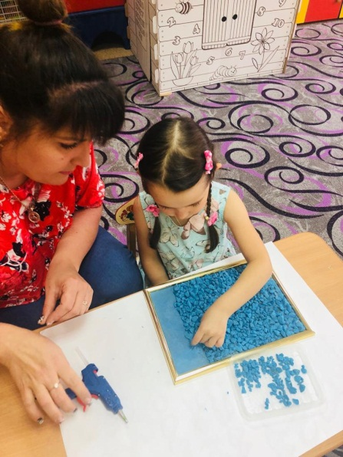

- Приклеиваем голубые камушки, изображающих море. Используем клеевой пистолет;

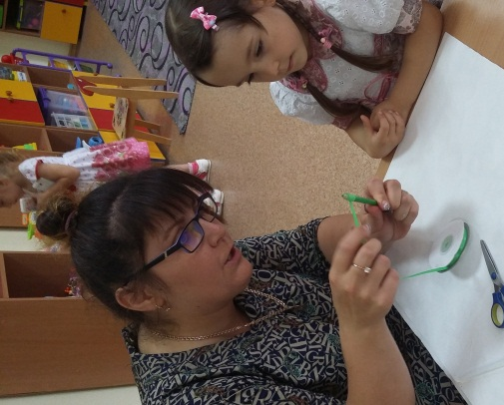

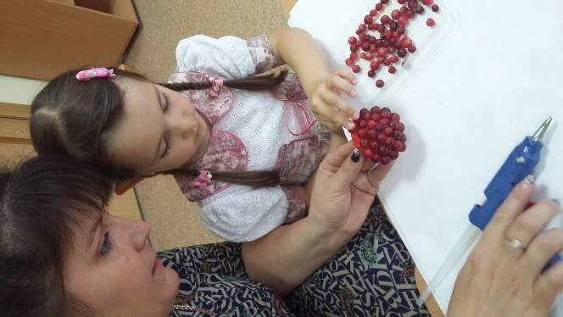
- Наматываем зеленую ленточку на карандаш. Края ленточки закрепляем клеевым пистолетом;

- Приклеиваем с помощью клеевого пистолета ягоды клюквы на разрезанный пополам мячик от сухого бассейна (желательно красного цвета);

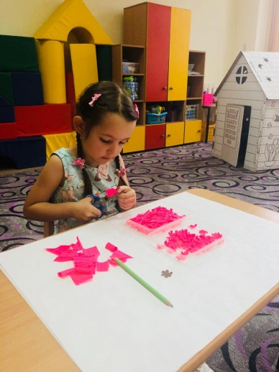
- Вырезаем из розовой гофрированной бумаги цветочки сакуры по трафарету;

- Разрезанный пополам бумажный стаканчик от мороженого покрываем акриловой краской персикового цвета. Приклеиваем изображения городов-побратимов.

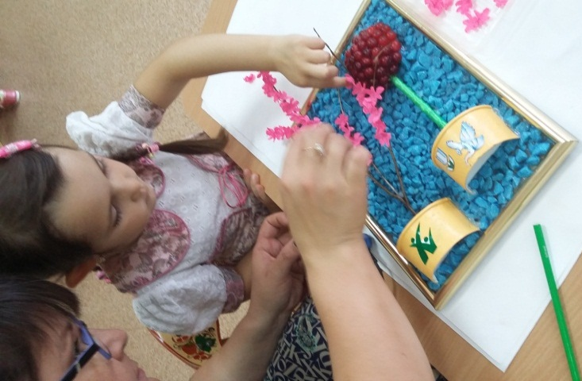

- Приклеиваем с помощью клеевого пистолета на голубую основу стаканчики, располагаем в них зеленый стебелек и ягодку клюквы - в одном, веточку дерева – в другом. Используем способ «торцевание» для приклеивания цветочков сакуры.
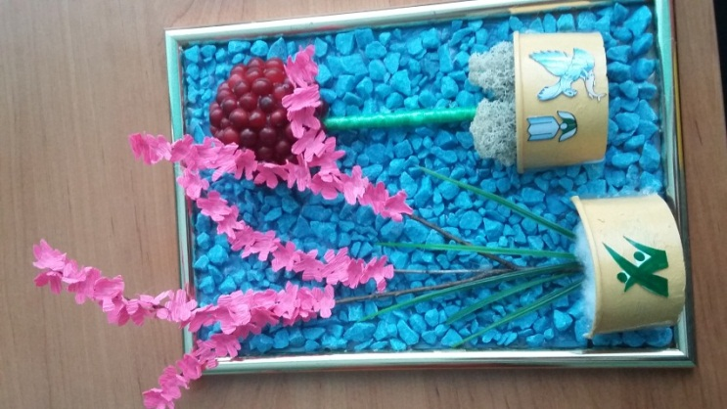

- работу дополняем мхом и травкой.

Заключение
Таким образом, задача современного педагога состоит в том, чтобы его воспитанники вышли из стен образовательного учреждения не только с определенным богажем знаний, умений и навыков, но и людьми самостоятельными, обладающими дружелюбием в качестве своей жизненной позиции.
Знакомство с культурой другого народа - это самый верный путь воспитания добрых дружеских чувств к людям другой национальности и этики межнационального общения. Этнокультура помогает сформировать у детей эмоционально положительное отношение к самому факту существования разных народов, языков, культур, понять, что мир прекрасен в многообразии и встреча с любой из культур дарит радость открытий.
Русская поговорка гласит: «В мире жить – миром жить». Созвучна этому и японская пословица «Живите рядом – дружите». А это значит, что России и Японии нужно жить в мире, сотрудничать на благо своих народов. Сегодня наш островной край стал настоящим мостом, связывающим две страны Россию и Японию, два добрососедских, дружественных региона Сахалинскую область и Хоккайдо.
Список использованной литературы
- Андреева М. Города-побратимы: [о посещении сахалинской делегацией японских городов-побратимов] / [М. Андреева, М. Корх; фот. В. Чуйко] // Особое мнение. – Южно-Сахалинск. – 2010. – № 69 (окт.–нояб.). – С. 12–28.
- Арсакова Н. Города-побратимы / Надежда Арсакова // Губерн. ведомости. – 2005. – 30 авг. – С. 1.
- Гуршал Ю. Южно-Сахалинск – Асахикава : Россия и Япония : города-побратимы / Ю. Гуршал // Губерн. ведомости. – 2007. – 26 июня. – С. 3.
- Интернет источник: https://ru.wikipedia.org/wiki/Долинск.
- Интернет источник: https://ru.wikipedia.org/wiki/Наёро.
- Интернет источник: http://dolinsk.admsakhalin.ru/Новости/3517-2016-09-08-07-14-07.

